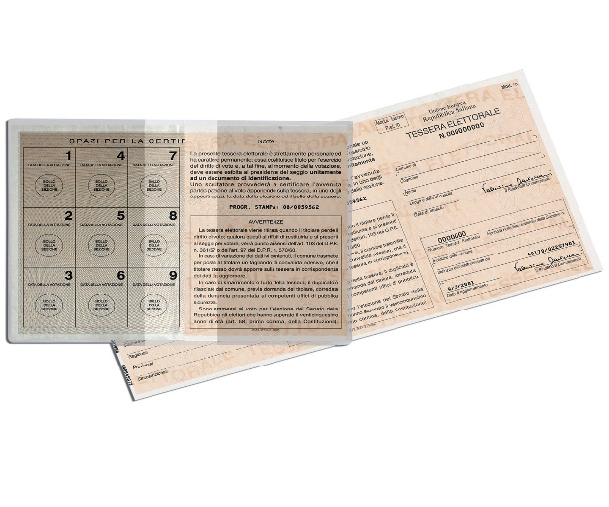
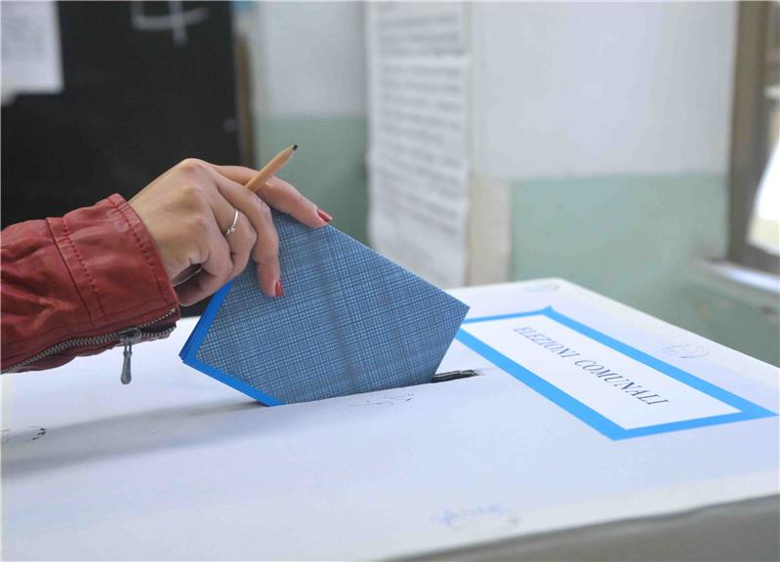
UFFICIO EL ETTORALE

P.zza. F.De Munno – 87046 Montalto Uffugo (CS)
PEC: elettorale.montaltouffugo@certificatamail.it
Mail: elettorale@comune.montaltouffugo.cs.it
0984 – 9294215

La tessera elettorale è il documento che permette, unitamente ad un valido documento di riconoscimento, l'esercizio del voto, attestando la regolare iscrizione del cittadino nelle liste elettorali del comune di residenza. Contiene oltre ai dati anagrafici dell'elettore, anche l'indicazione della sezione elettorale di appartenenza con relativa ubicazione.
La Tessera Elettorale viene consegnata alla residenza dei nuovi iscritti (18enni o trasferiti) previa restituzione - quando ricorre il caso - della tessera rilasciata dal comune di provenienza.
Per evidenti ragioni di economia la consegna delle Tessere Elettorale è disposta nel periodo immediatamente antecedente alle consultazioni elettorali/referendarie. In caso di assenza, viene lasciato un avviso per provvedere al ritiro presso l'ufficio elettorale. Il ritiro della tessera può essere effettuata o dall’interessato, munito di un documento d’identità valido, o anche da una persona di fiducia, munita di apposita delega e documento d’identità valido.
MODULISTICA
- MODELLO DI DELEGA PER LA RICHIESTA/RITIRO DELLA TESSERA ELETTORALE
Gli elettori residenti all´estero ritireranno la tessera all´ufficio in occasione della prima consultazione elettorale utile, fermo restando l´invio della cartolina-avviso da parte del Comune. Si precisa che con L.n. 459 del 27.12.2001 è stato introdotto, in occasione di elezioni politiche e referendum, per i cittadini italiani residenti all'estero, il voto per corrispondenza.
Per i residenti all´estero, la tessera è indispensabile per ottenere le agevolazioni di viaggio.
In caso di esaurimento spazi, smarrimento o deterioramento, l´elettore, per esercitare il diritto di voto in occasione di consultazioni elettorali, dovrà richiedere il nuovo duplicato presentandosi all´ufficio di persona con un documento di identità (non c’è bisogno di compilare alcuna domanda) oppure delegando una persona di fiducia mediante delega scritta accompagnata dal documento di identità. Il modello di delega è scaricabile in questa pagina nel link a destra; il delegato deve presentarsi agli sportelli con un proprio documento di identità. In caso di furto, prima di inoltrare la richiesta di duplicato, occorre presentare la denuncia alle autorità di pubblica sicurezza.
L'eventuale perdita del diritto elettorale è notificata all'interessato e prevede il ritiro della Tessera Elettorale.

Il tagliando adesivo
In caso di variazione della sezione elettorale (per cambio di indirizzo dell'elettore o modifica dell'ubicazione del seggio disposta dal comune) viene inviato, tramite il servizio postale, un tagliando adesivo di aggiornamento da apporre sulla Tessera Elettorale.
Conservazione della Tessera Elettorale
La Tessera Elettorale è valida per 18 consultazioni e deve pertanto essere diligentemente conservata. Per l'esercizio del diritto di voto è inoltre necessaria l'esibizione di documento di riconoscimento.
Documenti necessari per votare

Per votare è necessario esibire la propria tessera elettorale, insieme alla carta d'identità o ad un altro documento di identificazione con fotografia, In mancanza di documento, l'identificazione può avvenire anche attraverso uno dei membri del seggio che conosca personalmente l'elettore e ne attesti l'identità, oppure attraverso un altro elettore del comune munito di documento di identità, che sia noto al seggio, che ne attesti l'identità.

